

Projeto de Laboratório de Programação

Licenciatura em Engenharia Informática

2022/2023

Grupo 107

César Castelo – 8220169

Hugo Guimarães – 8220337

Pedro Pinho – 8220307

Índice

Índice de Figuras 4

Chave de siglas 5

1. Introdução 6

2. Funcionalidades requeridas 7

Estruturas 8

a) Clientes 9

b) Materiais 10

c) Produtos 11

d) Encomendas 12

3. Funcionalidades propostas 13

Listagens distintas 13

• Países de origem mais frequentes 13

• Países de origem dos clientes que têm mais encomendas 14

• Clientes com mais encomendas 15

• Materiais mais usados 16

• Produtos mais vendidos 17

Criação de códigos aleatórios 18

Gestão de administradores 19

Pesquisas pelo nome 20

Exportações para CSV 21

4. Estrutura analítica do projeto 22

Planeamento temporal do projeto 22

Divisão das tarefas entre o grupo 23

5. Funcionalidades implementadas 24

Leitura de dados guardados nos ficheiros 24

Criar elementos 24

Alterar elementos 25

Remover Elementos 25

Listar Elementos 25

Procurar Elementos 26

Exportar Elementos 26

Guardar Elementos 26

Importar Produtos 26

6. Conclusão 28

7. Bibliografia 29

# Índice de Figuras

Figura 1 - Diagrama de estruturas 8

Figura 2 - Estruturas dos Clientes 9

Figura 3 - Estruturas dos Materiais 10

Figura 4 - Estruturas dos Produtos 11

Figura 5 - Estrutura das Encomendas 12

Figura 6 - Função Listagem dos Países com mais Clientes 13

Figura 7 - Listagem dos países com o maior número de encomendas 14

Figura 8 - Funções que ordenam e listam os clientes por quantidade de encomendas 15

Figura 9 - Funções que ordenam e listam os materiais pelos mais usados 16

Figura 10 - Funções que ordenam e listam os produtos pelos mais vendido 17

Figura 11 - Função que gera código aleatório 18

Figura 12 - Exemplo de um código aleatório em um material 18

Figura 13 - Estruturas dos Administradores 19

Figura 14 - Exemplo de procura por nome nos produtos 20

Figura 15 - Exemplo de ficheiro csv exportado dos produtos 21

# Chave de siglas

|  |  |
| --- | --- |
| CRUD | Create, Read, Update, Delete |
| CSV | Character Separated Values |

# Introdução

No âmbito da unidade curricular de Laboratório de Programação, foi realizado um projeto que funcionará como elemento integrador dos conhecimentos adquiridos no decorrer das aulas de laboratório de programação e de fundamentos de programação.

Este projeto, tem como premissa inicial, um programa escrito na linguagem de programação C, que deverá permitir registar, alterar e eliminar dados referentes a diversos campos, sendo que, esses dados têm que ser guardados em ficheiros separados, para que os mesmo se mantenham mesmo após o encerramento do programa.

# Funcionalidades requeridas

Neste projeto foi pedido que se realizasse um programa que permite iniciar sessão como cliente ou administrador. Sendo que cada um desses perfis tem diferentes funcionalidades, sendo elas:

**Administrador:**

* Gestão de Clientes;
* Gestão de Produtos;
* Gestão de Materiais;
* Gestão de Produção.

**Clientes:**

* Registo de uma encomenda.

Juntamente com estas funcionalidades, também foi pedido para que os dados fossem guardados em ficheiros separados, para que eles não se perdessem quando o programa fosse encerrado. Sendo que os dados devem ser guardados nos respetivos ficheiros, somente quando o utilizador desejar guardar as operações que realizou, a partir de uma opção no respetivo menu.

Para além de ser pedido para que usássemos ficheiros externos, também nos foi pedido para que fosse usada memória dinâmica sempre que achássemos necessário, para que não houvesse limitações no armazenamento dos dados nas variáveis.

## Estruturas

Para que os dados fossem organizados da melhor forma possível, foram criadas várias estruturas para que fosse mais fácil adicionar, remover e atualizar os dados da forma mais prática e organizada possível.

As estruturas estão organizadas da seguinte forma:

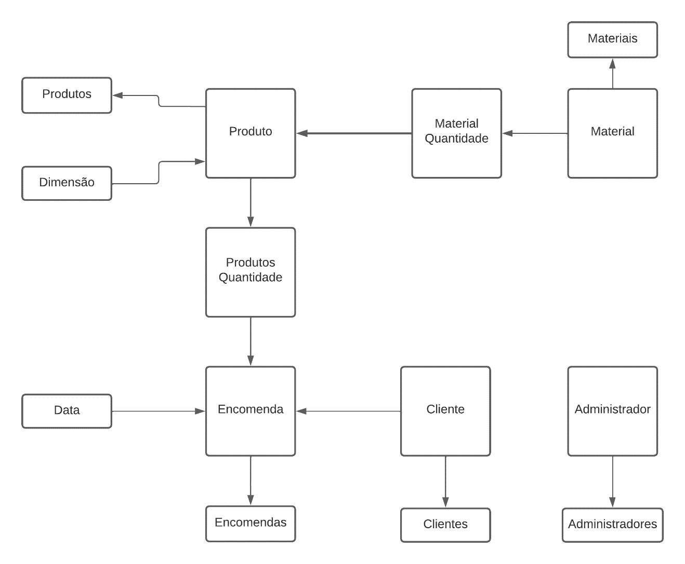

Figura 1 - Diagrama de estruturas

### Clientes

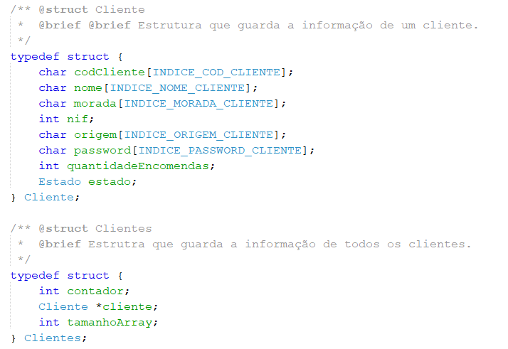

Figura 2 - Estruturas dos Clientes

A estrutura Clientes, contém tudo aquilo que pode ser necessário armazenar de um cliente, mas, o que se destaca mais é a variável estado, que é basicamente um enum[1], que só pode receber os valores 0(INATIVO) e 1 (ATIVO). Quando um utilizador é criado, por defeito vem como inativo, pois ainda não realizou nenhuma encomenda, mas a partir do momento que esta for realizada, o seu estado fica ativo, até à data da entrega da encomenda.

Já a estrutura Clientes, serve para armazenar todos os clientes que foram inseridos no programa, sendo a variável contador, o número que identifica a posição de cada cliente no array[2], e a variável, tamanhoArray é o valor que será posto dentro do malloc [3]que será executado quando o programa for criado, ele é a soma da variável contador com uma margem de vinte valores. Isto serve para que não se precise realocar mais memoria sempre que o utilizador insira um novo utilizador, basta apenas faze-lo de vinte em vinte adições aos clientes, assim sendo mantendo um bom desempenho do programa, caso haja muitos Clientes já armazenados

O cliente para poder entrar e poder realizar uma encomenda, precisa de colocar o seu código de cliente e a sua password

### Materiais

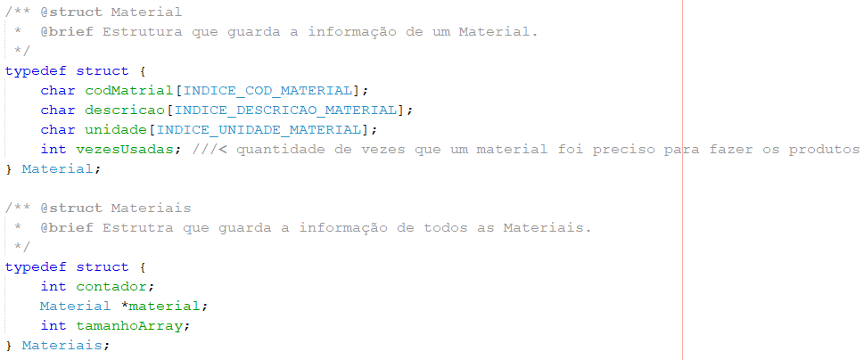

Figura 3 - Estruturas dos Materiais

As estruturas dos materiais são parecidas com as estruturas dos clientes e dos administradores, mudando apenas o nome das estruturas, e aquilo que é guardado nelas, mais especificamente na estrutura material, que contêm os relevantes para a inserção de um material. Sendo eles o código do material, a descrição, a quantidade de vezes usadas, e a unidade do mesmo, este último corresponde à unidade do mesmo material, como por exemplo, se o material for sólido, então a unidade do mesmo será em gramas ou quilogramas, mas se o material for líquido, então a unidade do material será em litros ou mililitros.

### Produtos

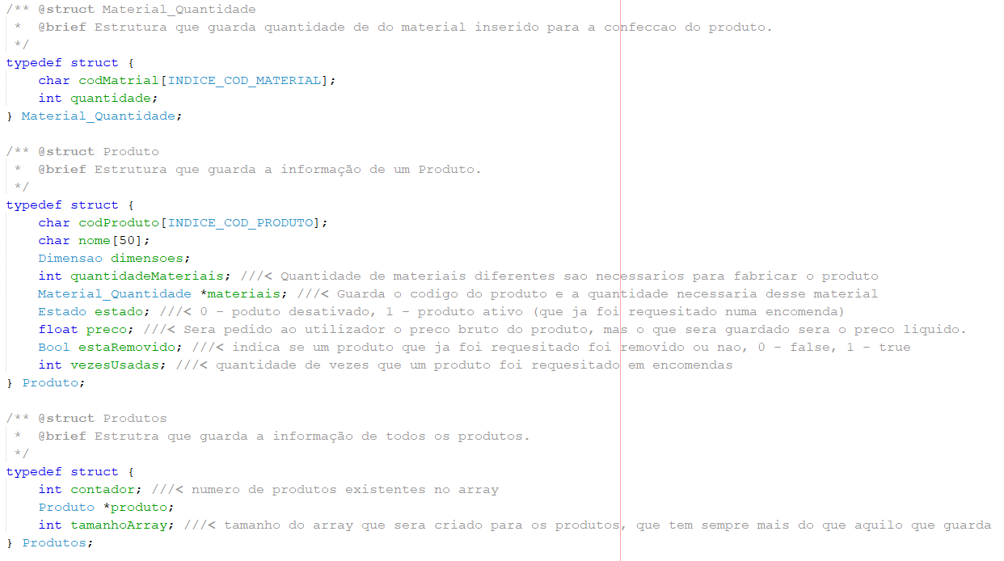

Figura 4 - Estruturas dos Produtos

Nos produtos, ao contrário das outras estruturas, tem uma estrutura a mais, que especifica a quantidade de material que é necessário para fazer esse produto em específico, é por isso que a variável materiais do tipo “Material_Quantidade” que fica na estrutura “Produto” é um apontador, pois para fazer um determinado produto, são precisos múltiplos materiais, que precisarão ser armazenados em um array, e como não se sabe a quantidade de materiais, é preciso alocar e realocar a memoria manualmente, assim o administrador pode introduzir todos os materiais necessários sem restrições de quantidade.

Os campos na estrutura “Produto” são organizados de acordo com a informação que é relevante para um produto, que são: o código do produto; o nome; as dimensões, que aqui estão a ser guardadas em uma variável do tipo “Dimensoes”, que é uma estrutura que foi criada para facilitar a inserção, e organização dos dados; a quantidade de materiais necessários para fazer o produto em questão; os materiais, juntamente com a quantidade dos mesmos, que, como foi dito anteriormente, vão ser guardados na variável do tipo “Material_Quantidade”; o estado do produto, 0(INATIVO) ou 1(ATIVO), a quantidade de vezes usadas, e o preço do mesmo.

O estado do produto serve para indicar se esse produto já foi inserido em alguma encomenda ou não, pois caso o produto já tenha sido pedido em uma encomenda, ele não pode ser removido.

### Encomendas

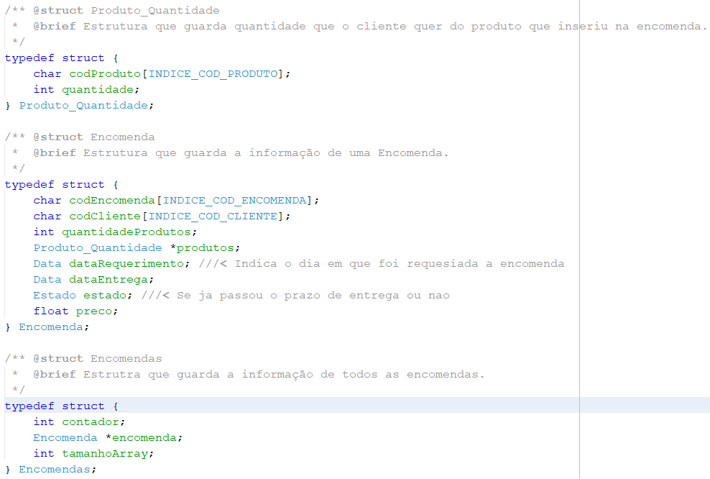

Figura 5 - Estrutura das Encomendas

As estruturas das encomendas são muito parecidas com as estruturas dos produtos, mas no caso dos produtos, para construir um produto, são necessários múltiplos materiais em quantidades diferentes, aqui, para realizar uma encomenda, podem ser precisos múltiplos materiais em quantidades diferentes.

Nas encomendas, foram colocados os seguintes campos: Código da encomenda; Código de cliente que realizou a encomenda; quantidade de produtos que o cliente requereu; os produtos e a quantidade que o cliente inseriu; a data de requerimento que indica o dia em que foi inserida a encomenda, que é do tipo Data, que é uma estrutura criada para facilitar a inserção e organização das datas; a data da entrega da encomenda, que também é do tipo data; os estado da encomenda, 0 (INATIVO) e 1 (ATIVO), que indica se já passou do prazo de entrega ou não; e o preço total da encomenda, que é soma dos preços dos produtos.

# Funcionalidades propostas

## Listagens distintas

Para além das listagens de cada estrutura e das propostas para a produção, também foram propostas cinco listagens distintas que devem ser do interesse da empresa. O principal objetivo dessas listagens é avaliar a compreensão do problema, e a capacidade de analisar os dados armazenados.

### Países de origem mais frequentes

Uma empresa, embora venda para múltiplos países, é normal que apareçam mais clientes de uns países do que de outros, logo, acaba por ser crucial para a empresa, saber onde o seu público alvo mais se concentra. Logo no programa foi implementada uma função que lista e ordena por ordem decrescente os países de origem mais frequentes entre os clientes da empresa.

Esta função cria e preenche uma lista com os países de origem dos clientes, e a quantidade de clientes registados de cada país. Ela aloca memoria para a estrutura de dados "Listagens" e, a seguir, percorre a lista de clientes para contar quantos clientes de cada país existem. Se um país já estiver na lista, o contador correspondente é incrementado. Caso não exista, o país é adicionado à lista e o contador é definido como 1.

A função também usa outra função chamada "ordenarListagens" para classificar a lista de países por ordem decrescente em quantidade de clientes, e uma função chamada "printArrayListagens" para imprimir os resultados. Por fim, liberta a memoria alocada.

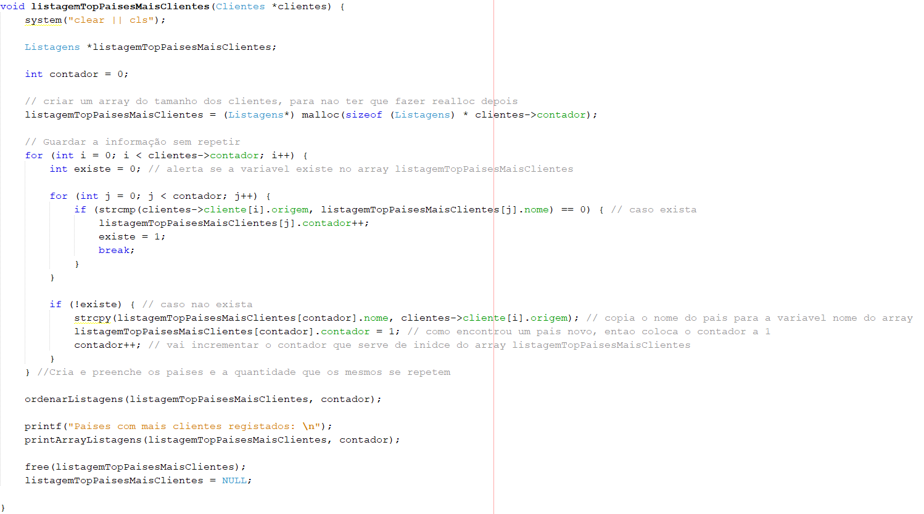

Figura - Função Listagem dos Países com mais Clientes

### Países de origem dos clientes que têm mais encomendas

A listagem anterior era importante, pois é de extrema relevância para uma empresa, saber para onde vendem mais os seus produtos, mas, não é porque existem mais clientes de um determinado país, que esse país de origem em questão seja aquele que mais rende para a empresa, pois um cliente pode requerer quantas encomendas quiser , logo, um cliente, ou um pequeno conjunto de clientes, pode requerer mais encomendas, do que todos os clientes do país de origem mais frequente. Portanto, este programa conta com uma função que lista e ordena por ordem decrescente os países de origem dos clientes que têm mais encomendas.

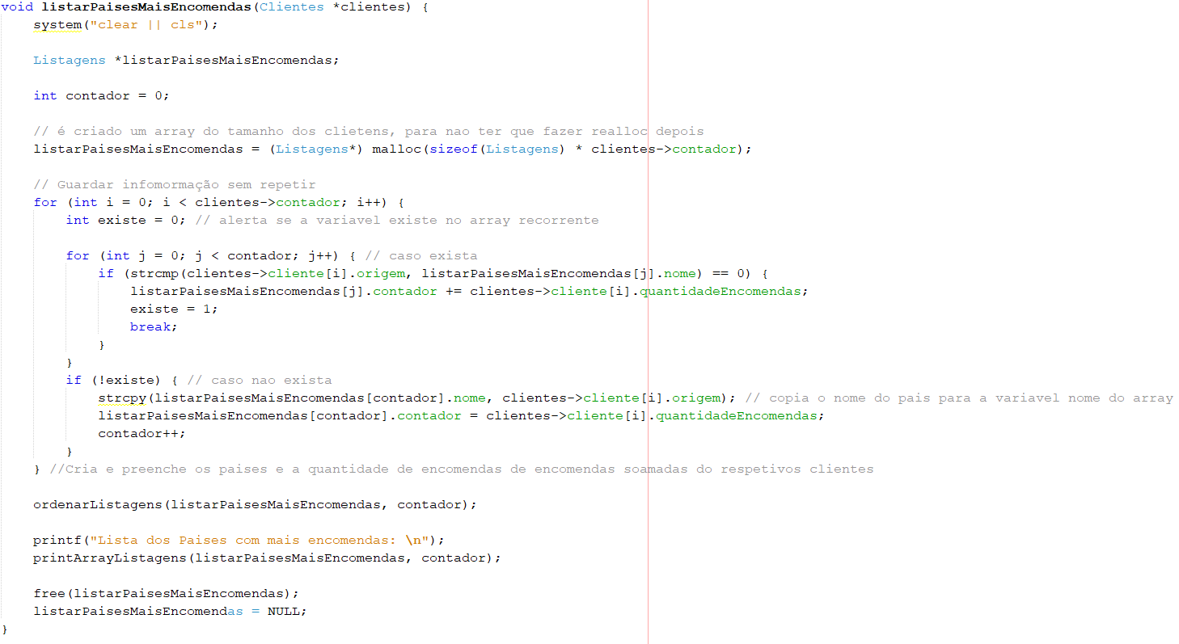Esta função começa por alocar memoria para um novo array dinâmico de estruturas chamado "listarPaisesMaisEncomendas" do tamanho do número de clientes existentes na estrutura "Clientes". Depois itera[4] através dos clientes e adiciona informações sobre o país de origem e a quantidade de encomendas do país no array "listarPaisesMaisEncomendas", sem repetir países já existentes no array. A função "ordenarListagens" é então chamada para ordenar o array "listarPaisesMaisEncomendas" e a função "printArrayListagens" é chamada para imprimir o array. No final, liberta a memoria alocada para o array criado previamente.

Figura - Listagem dos países com o maior número de encomendas

### Clientes com mais encomendas

Uma informação que é muito relevante para uma empresa, é saber quem são os seus melhores clientes, logo, foi implementado no programa uma função que apresenta os clientes de ordem decrescente, onde em cima estão os clientes que realizaram mais encomendas, e em baixo, os clientes que realizaram menos encomendas.

Esta função recebe como parâmetro a variável produtos, e dentro dela, vai ordenar todos os produtos pela quantidade de vezes que este é vendido numa encomenda, e vai guardá-los por ordem decrescente. Ela vai guardar um produto na variável swap, e vai percorrer todo o array, até encontrar um produto que foi mais vendido, caso haja, vai trocar com o produto que tinha guardado. Quando acabar de percorrer o array, vai guardar o próximo produto na variável swap e voltar a percorrer todo o array. Assim sucessivamente até verificar todos os produtos.

Após a função ordenar os clientes, é só utilizar a função “listarClientes” para que os clientes sejam apresentados na consola com a ordem pretendida.

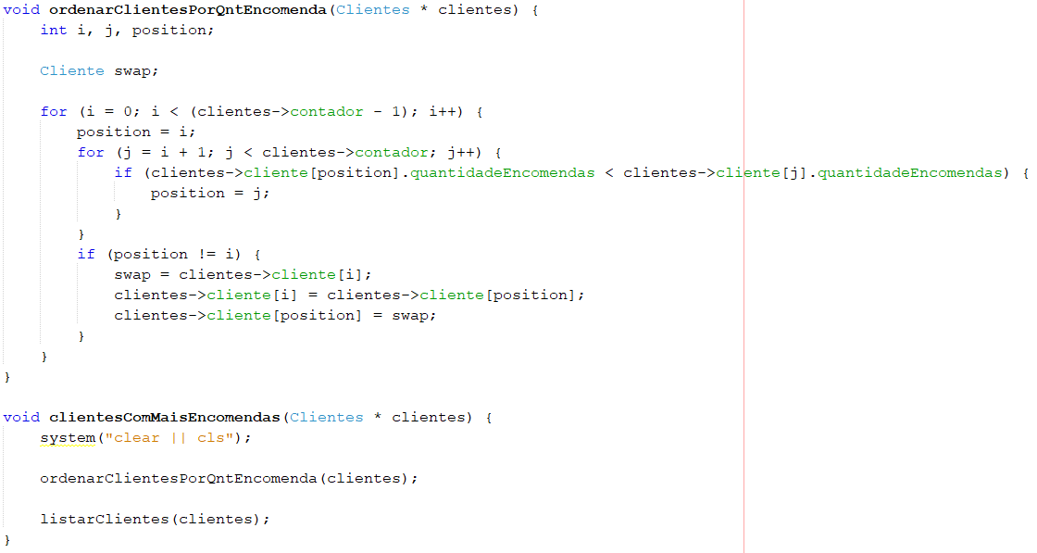

Figura - Funções que ordenam e listam os clientes por quantidade de encomendas

### Materiais mais usados

Para poder confecionar um produto, são precisos vários materiais, portanto, um material pode ser usado para confecionar vários produtos, logo, é de grande relevância para a empresa poder saber quais são os materiais mais usados, assim, saberá quais os materiais para comprar em maior quantidade.

Esta função funciona em conjunto com outra função chamada “ordenarMateriaisPorUsados”, que vai ordenar os materiais de acordo com o número de vezes que eles foram usados. Ela faz isso ao comparar cada elemento com todos os outros elementos e trocando-os de posição se necessário.

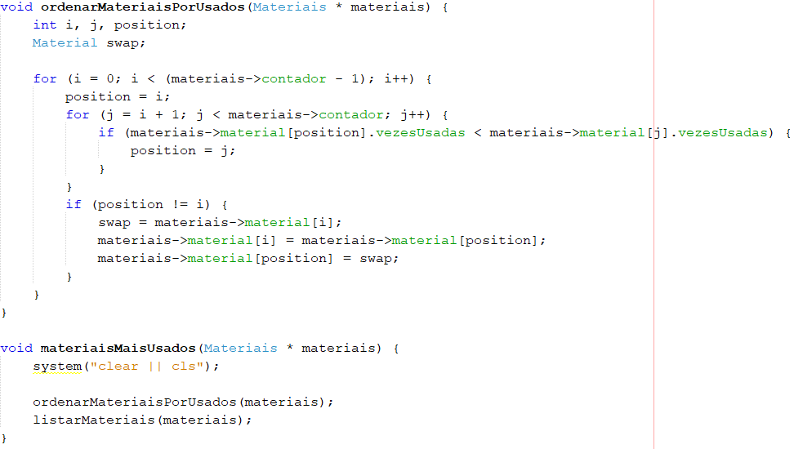

Figura - Funções que ordenam e listam os materiais pelos mais usados

### Produtos mais vendidos

Esta listagem está diretamente interligada com a listagem dos materiais mais usados, pois é importante para a empresa saber quais são os materiais mais utilizados, mas não importa saber onde adquirir mais materiais, sem saber onde eles serão usados, logo é relevante haver uma listagem como esta no programa, para a firma saber onde deverá investir mais..

Esta função funciona em conjunto com outra função chamada “ordenarProdutosPorVendidos”, que vai ordenar os produtos de acordo com o número de vezes que eles foram vendidos. Essa função faz isso ao comparar cada item com todos os outros e trocando-os de posição quando necessário.

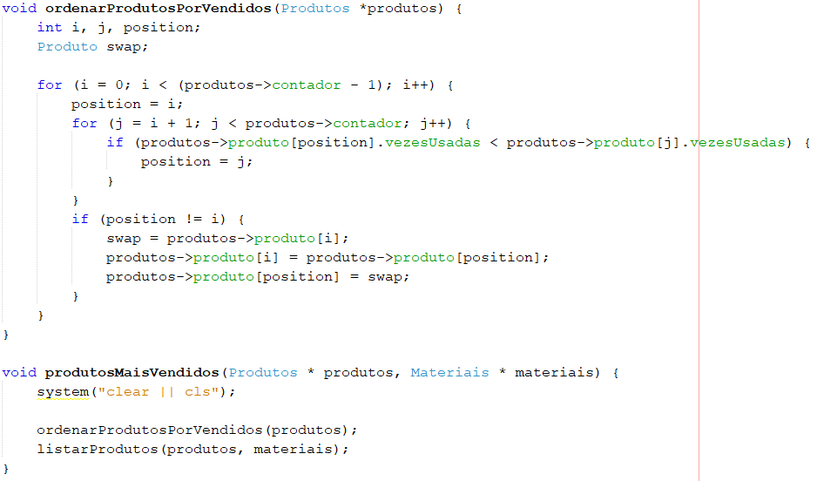

Figura - Funções que ordenam e listam os produtos pelos mais vendido

## Criação de códigos aleatórios

Uma das primeiras coisas a serem criadas no projeto, foi uma função que cria um código aleatório de sete caracteres, sendo que o caractere inicial será sempre aquele que foi especificado no índice da função, esse caractere inicial permite ao utilizador criar códigos distintos, para que seja percetível onde eles pertencem, como por exemplo, se um código começar com a letra C, significa que é um código de cliente, caso comece com a letra E, então é um código de encomenda. Este caractere inicial, para além de permitir o utilizador identificar o código em questão, também permite um leque maior de possibilidades de código, fazendo com que seja muito improvável que seja criado um código repetido, e mesmo que isso aconteça, as funções vão ver que o código que a função retornou já existe, e vai pedir para que seja criado um novo código, até ser estabelecido um código que não exista.

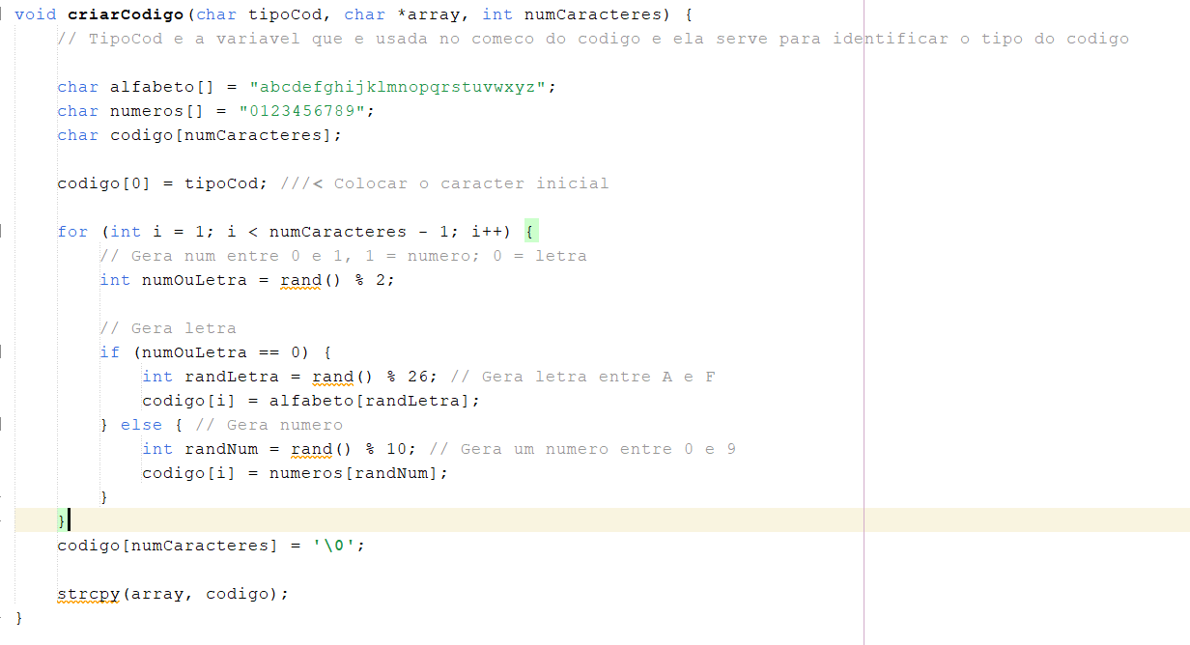

Figura - Função que gera código aleatório

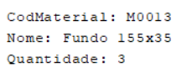

Figura - Exemplo de um código aleatório em um material

## Gestão de administradores

Para além das gestões que foram pedidas no enunciado, foi implementada outra que permite um administrador adicionar, remover, alterar listar e exportar outros administradores. Para isso, foram adicionadas novas estruturas, sendo elas:

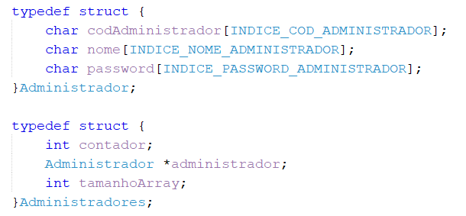

Figura 13 - Estruturas dos Administradores

Esta estrutura é muito parecida com as estruturas dos materiais e dos clientes. Mas nestas, foram usadas as seguintes variáveis: o código do administrador; o nome do mesmo e a sua password. O administrador para poder entrar com a sua conta, precisa colocar o seu código e a sua password.

## Pesquisas pelo nome

Tirando a gestão de encomendas e a gestão de produções, uma das opções que aparece nos menus, é a pesquisa pelo nome. Essa opção foi feita pois, como a inserção de valores que já existem é sempre feita a partir do código desse elemento, as funções de listar acabam por ser cruciais para o manuseamento do programa, mas caso o programa tenha muita informação já armazenada, tentar encontrar o elemento que se quer no meio da listagem pode-se tornar uma tarefa frustrante e desnecessária, por isso foram feitas pesquisas pelo nome, onde basta apenas inserir o nome, que é algo muito mais fácil de decorar, e depois será apenas exibida a informação referente a esse mesmo elemento. Caso hajam vários elementos com o mesmo nome, acabarão por ser apresentados múltiplos elementos.

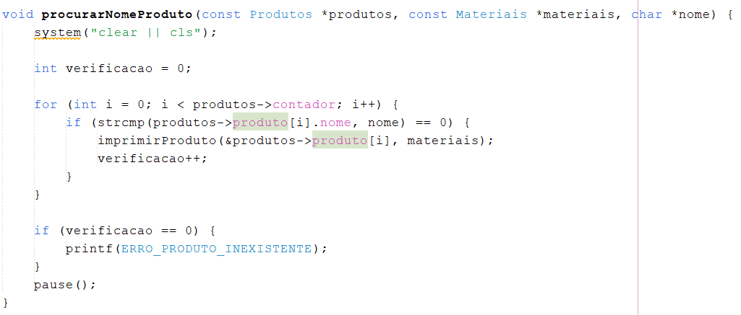

Figura - Exemplo de procura por nome nos produtos

## Exportações para CSV

Como foi explicado em cima, como a inserção de valores que já existem é sempre feita a partir do código dos elementos, as opções de listagem e pesquisa são fundamentais para o manuseamento do programa, no entanto, mesmo com essas opções que auxiliam o utilizador, ainda assim acaba por não ser muito prático encontrar elementos dentro do programa, sobretudo quando não se sabe o nome do mesmo, portanto toda a gestão tem uma opção que permite exportar o seu conteúdo para um ficheiro csv, assim podendo abri-lo num ficheiro excel, que é muito mais prático para visualizar o conteúdo e enviar para outra pessoa ver.

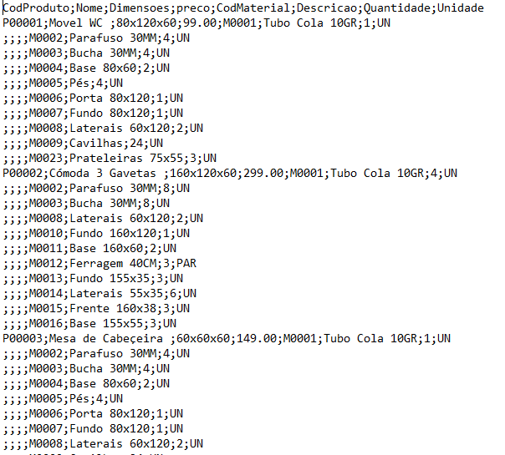

Figura - Exemplo de ficheiro csv exportado dos produtos

# Estrutura analítica do projeto

## Planeamento temporal do projeto

|  |  |  |  |  |  |  |
| --- | --- | --- | --- | --- | --- | --- |
|  |  |  |  |  |  |  |
|  | | Semana 1 | Semana 2 | Semana 3 | Semana 4 | Semana 5 | Semana 6 |
| Planeamento | | **X** |  |  |  |  |  |
| Criação das estruturas | | **X** | **X** |  |  |  |  |
| CRUD’s | |  | **X** | **X** | **X** |  |  |
| Gravar / ler ficheiros | |  |  | **X** | **X** |  |  |
| Memória Dinâmica | |  |  | **X** | **X** | **X** |  |
| Criação de menus | |  |  |  | **X** |  |  |
| Criação de Exportações | |  |  |  | **X** |  |  |
| Criação de Pesquisas | |  |  |  |  | **X** |  |
| Gestão de Produções | |  |  |  |  | **X** |  |
| Criação de Listagens | |  |  |  | **X** | **X** | **X** |
| Importação de produtos | |  |  |  |  |  | **X** |
| Comentários em Doxygen | |  |  |  |  | **X** | **X** |
| Correção de erros | | **X** | **X** | **X** | **X** | **X** | **X** |
| Testes | |  | **X** | **X** | **X** | **X** | **X** |
| Relatório | |  |  |  |  | **X** | **X** |

Tabela - Planeamento temporal do projeto

## Divisão das tarefas entre o grupo

Tabela - Divisão das tarefas entre o grupo

|  |  |  |  |
| --- | --- | --- | --- |
|  | **César** | **Hugo** | **Pedro** |
| Estruturas | **X** | **X** | **X** |
| CRUD’s | **X** | **X** | **X** |
| Pesquisas |  |  | **X** |
| Exportações |  | **X** |  |
| Listagens | **X** |  | **X** |
| Importação |  | **X** | **X** |
| Menus | **X** | **X** |  |
| Correção de erros | **X** | **X** | **X** |
| Testes | **X** |  | **X** |
| Gestão de Produções |  |  | **X** |
| Doxygen |  | **X** |  |
| Relatório |  | **X** | **X** |

# Funcionalidades implementadas

Como o programa tem muitas funcionalidades, e como todas funcionam de uma maneira semelhante, portanto, quando forem apresentadas as funcionalidades que foram implementadas, elas serão descritas de uma forma genérica para apresentar todas as funcionalidades de modo a não repetir informação, e quando forem apresentadas imagens, serão usadas as funções dos clientes, de modo a ilustrar como elas funcionam.

## Leitura de dados guardados nos ficheiros

Quando o programa é iniciado, antes de ser apresentado o menu inicial, são importados os dados dos ficheiros guardados para dentro das variáveis, permitindo que os dados não sejam perdidos quando o programa for encerrado.

As funções que leem os dados dos ficheiros, começam por abrir o ficheiro que foi passado na função, caso ele exista, vai ser lida a variável contador desse elemento, para que a seguir seja alocada a memoria necessária para armazenar os dados que serão lidos a seguir, essa alocação é feita com uma margem de vinte espaços na memória, para que não seja preciso ter que estar constantemente a realocar memória sempre que se inserir um novo registo, basta faze-lo de vinte em vinte.

Após ser alocada a memória, é lida e guardada a informação através do comando fread[5].

## Criar elementos

A criação de elementos acontece a partir de uma função que começa por verificar se o tamanho do array que guarda os dados desse mesmo elemento é igual ao contador do mesmo, caso seja igual, o array é aumentado em vinte.

Após verificar o array onde são guardados os elementos, é criado um código, caso ele já exista, vai ser pedido um novo chamando a mesma função, caso não exista, então será pedidos ao utilizador para que insira os dados que serão salvos no array, no final, o contador de elementos é incrementado em um.

No caso dos produtos e das encomendas, durante a inserção dos dados que serão salvos, é criado um ciclo do while[6], que vai pedir ao utilizador para inserir um código de material, no caso dos produtos, ou um código de produto, no caso das encomendas, caso o código não exista, será pedido um código novo, caso exista, vai pedir a quantidade do respetivo elemento que se adicionou, e vai voltar a pedir para ser inserido um código até que o utilizador escreva “fim” na consola. Isto acontece, pois, um produto pode precisar de múltiplos materiais para ser feito, e uma encomenda pode conter múltiplos produtos em quantidades diferentes.

Quando os materiais estão a ser inseridos, quando é verificado que o código que o utilizador embutiu existe, a memória do respetivo array é realocada em mais um, assim pode-se inserir todos os materiais necessários, não fincando preso a um número pré-definido. Após isso, já dentro do if (estrutura de decisão), vai verificar se é preciso aumentar o array com a função “aumentarArray”, caso seja preciso, então o array será realocado em mais 20 espaços.

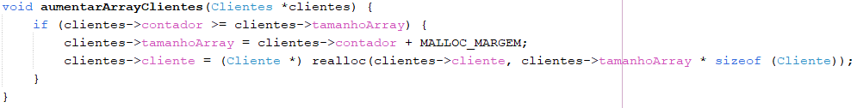

Figura - Função aumentar array clientes

Após chamar a função “aumentarArray”, será pedido ao utilizador para inserir os dados do novo elemento.

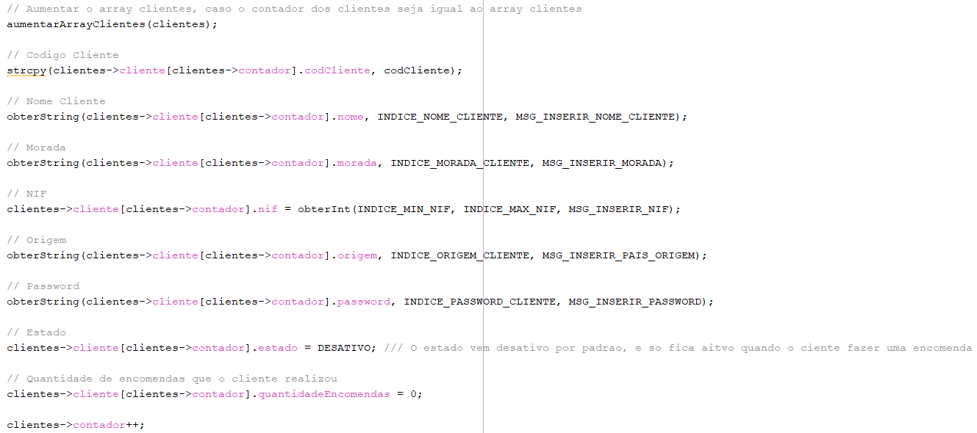

Figura - Inserção de valores nos clientes

## Alterar elementos

As funções que alteram os elementos são muito parecidas com as funções adicionar, pois elas pedem para serem inseridos novos valores, a diferença é que, no adicionar, é gerado um código para ser usado, no alterar, é pedido para inserir o código do elemento que se pretende alterar, caso ele não exista, não será possível alterar nada.

Os únicos campos que não é possível alterar são: o código do elemento; o código de cliente, no caso das encomendas; e as passwords, no caso dos clientes, caso esteja a ser alterado por um administrador, pois, somente o próprio cliente é que pode alterar esse campo.

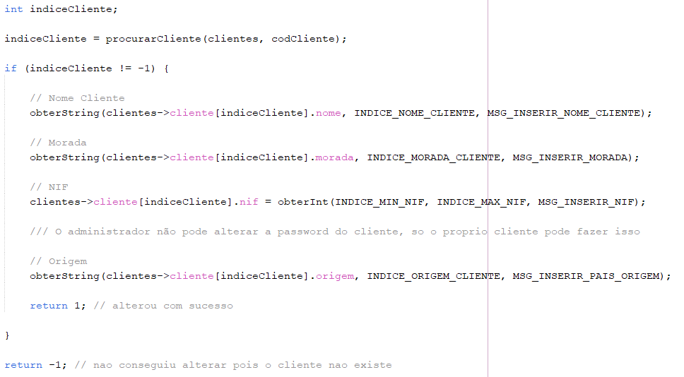

Figura - alterar valores de um cliente

Nas funções de alterar, se o valor retornado for -1, então significa que o código inserido pelo utilizador não existe. Caso o código retornado seja 1, então a alteração foi bem sucedida.

## Remover Elementos

As funções que removem um elemento, começam por pedir ao utilizador o código daquilo que o utilizador pretende remover, caso o código não exista, vai saltar fora, caso exista vai fazer um ciclo que passe todos os elementos que estão à frente daquele que se pretende remover um espaço para trás, depois é chamada uma função que liberta a memória do elemento que se quer remover, e coloca os bytes a zero. No final, é decrementado o contador desse mesmo elemento em um.

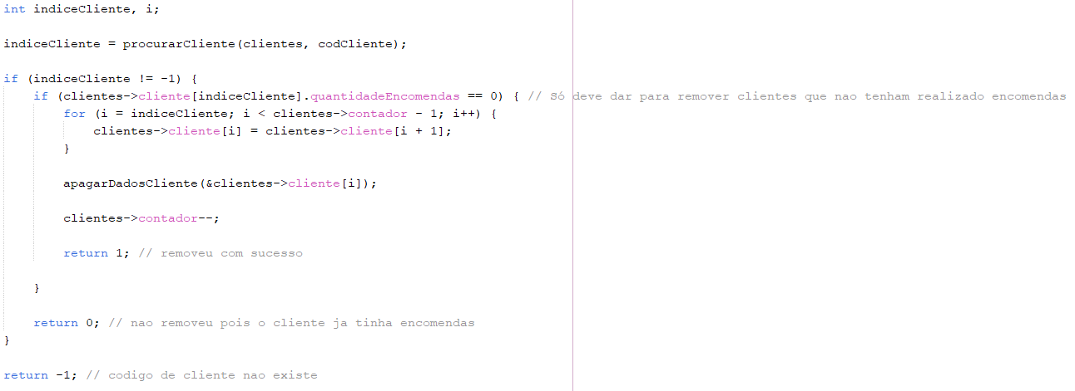

Figura - Função apagar cliente

Nas funções remover, se o valor retornado for -1, então significa que o código inserido pelo utilizador não existe. Caso o código retornado seja 1, então a remoção foi bem sucedida, e no caso dos clientes, se o valor retornado for 0, então não foi possível remover o cliente, pois este já fez alguma encomenda.

## Listar Elementos

Estas funções permitem aos utilizadores consultarem os dados que foram inseridos no programa. Estas listagens podem variar de estrutura para estrutura, pois, no caso dos clientes e das encomendas, é possível listar apenas os clientes ou encomendas que estejam com o estado ativo ou inativo, mas tirando essas duas, todas as estruturas têm uma listagem que apresenta ao utilizador todos os elementos dessa estrutura sem nenhum tipo de filtro.

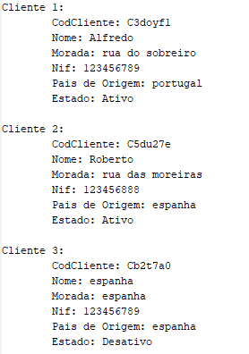

Figura - output da listagem de clientes

## Procurar Elementos

Tirando a gestão de encomendas e a gestão de produções, uma das opções que aparece nos menus, é a pesquisa pelo nome. Essa opção foi feita pois, como a inserção de valores que já existem é sempre feita a partir do código desse elemento, as funções de listar acabam por ser cruciais para o manuseamento do programa, mas caso o programa tenha muita informação já armazenada, tentar encontrar o elemento que se quer no meio da listagem pode-se tornar uma tarefa frustrante e desnecessária, por isso, foram criadas pesquisas pelo nome, onde basta apenas inserir o nome, que é algo muito mais fácil de decorar, e depois será apenas exibida a informação referente a esse mesmo elemento. Caso hajam vários elementos com o mesmo nome, acabarão por ser apresentados múltiplos elementos.

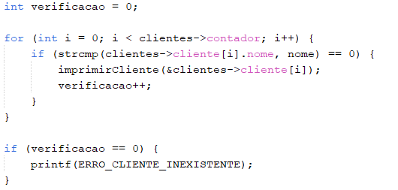

Figura - Função de procurar um cliente pelo nome

Na figura 22, mostra o que é exibido na consola caso se insira o nome Alfredo quando é pedido. Como a pesquisa é feita pelo nome, pode haver vezes que mostre mais que um elemento, neste caso um cliente, pois podem haver vários clientes com o mesmo nome.

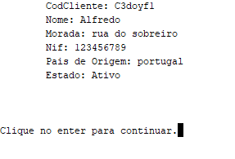

Figura - output da função de procurar cliente pelo nome

## Exportar Elementos

A exportação de elementos é feita para um ficheiro csv, que é basicamente um ficheiro onde a informação é separada por virgulas, logo, nas funções que exportam os dados para o ficheiro csv, elas primeiramente criam o ficheiro e inserem os títulos na primeira linha, depois fazem um ciclo que inserem os dados no ficheiro seguindo a ordem dos títulos colocados no começo.

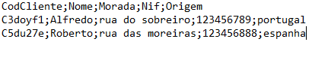

Figura - ficheiro clientes.csv exportado do programa

## Guardar Elementos

As funções que guardam os elementos são bastante semelhantes com as funções que os leem, só que nestas, usa-se a função fwrite[7] para escrever um ficheiro binário com toda a informação do programa. As funções começam por guardar o contador e depois os dados das estruturas, caso haja um array dentro da estrutura, como nas encomendas e nos produtos, é criado um ciclo que escreve no ficheiro toda a informação desse array.

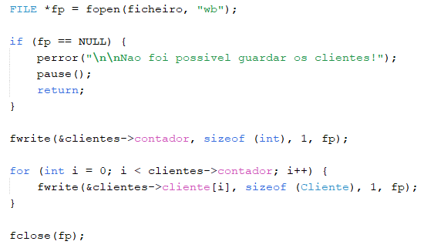

Figura - Função guardar clientes

## Importação de Produtos

Uma das funções que foi pedida no enunciado do projeto, foi converter um ficheiro excel para o formato que queríamos, e criar uma função que lia esse ficheiro e colocasse os seus dados nos arrays do programa.

O formato que foi escolhido para a conversão do excel foi o csv, logo, criou-se uma função que lê o ficheiro csv especificado pelo caminho introduzido pelo próprio utilizador, e guarda os dados no array dos produtos, e no array dos materiais. Sendo que, não irá inserir os produtos ou os materiais que já existem no programa, vai apenas carregar apenas aqueles que não existem ainda.

# Conclusão

Ao olhar em retrospetiva, achamos que este trabalho foi concluído com sucesso, que todos os parâmetros e funcionalidades propostas foram concluídas com êxito, para além de conseguirmos colocar algumas funcionalidades que não foram pedidas, fazendo assim, o projeto ficar muito mais completo.

Em suma, este projeto foi muito importante para o nosso desenvolvimento, pois conseguimos colocar em prática aquilo que foi lecionado durante as aulas de fundamentos e laboratório de programação, fazendo com que sedimentássemos os nossos conhecimentos em C, que com certeza serão úteis no futuro.

# Bibliografia

<http://linguagemc.com.br/enum-em-c/>

<http://www.bosontreinamentos.com.br/programacao-em-linguagem-c/arrays-em-c-declaracao-inicializacao-e-atribuicao-de-valores/>

<https://pt.stackoverflow.com/questions/179205/qual-%C3%A9-a-diferen%C3%A7a-entre-calloc-e-malloc>

<https://learn.microsoft.com/pt-br/cpp/c-runtime-library/reference/fread?view=msvc-170>

<http://linguagemc.com.br/o-comando-while-em-c/>

1. é um conjunto de valores inteiros representados por identificadores.
2. é um conjunto de endereços na memória RAM que são relacionados entre si por possuírem o mesmo nome e tipo de dados.
3. aloca memória na heap de acordo com o tamanho passado, e retorna um apontador para o local onde houve a alocação
4. repete
5. Lê dados de um fluxo, retorna o número de itens completos lidos pela função
6. Executa a repetição de um bloco de instruções enquanto uma condição é verdadeira.
7. Escreve um bloco de dados num ficheiro, e retorna o número de itens escritos